1. **Napędy**

Mając na uwadze charakterystykę pracy napędów wykorzystanych do sterowania poszczególnymi osiami, którego zakresy przemieszczenia kątowego wahają się w granicach   
±90° i nie ma potrzeby rozwijania dużych prędkości jak i momenty obrotowe działające na napęd są stosunkowo niewielkie, zachodzi jedynie potrzeba precyzyjnego pozycjonowania zdecydowano się na serwomechanizmy.

Serwomechanizm jest to zamknięty układ sterowania (układ automatyki, układ regulacji) ze sprzężeniem zwrotnym, w którym sygnałem wejściowym jest jakaś dana, taka jak położenie, prędkość czy przyspieszenie. Często jest nim przesunięcie. Wartość wzorcowa porównywana jest z przetworzonym przez przetwornik bieżącym sygnałem wyjściowym i powstały w ten sposób uchyb podawany jest na człon korekcyjny, a dalej na wzmacniacz. Wzmocniony sygnał trafia do siłownika (może to być odpowiedni silnik elektryczny - ang. servomotor), którego przemieszczenie jest wartością wyjściową układu. Zadaniem serwomechanizmu jest likwidacja błędów regulacji (uchybu przemieszczenia), powstających na skutek zmian wielkości wzorcowej, a więc klasyfikujemy go jako układ nadążny. Serwomechanizm ma strukturę typowego układu regulacji, nie steruje jednak obiektem technologicznym, lecz siłownikiem w celu usprawnienia działania toru wykonawczego. [3] Schemat blokowy serwomechanizmu pokazany jest na rysunku 1.

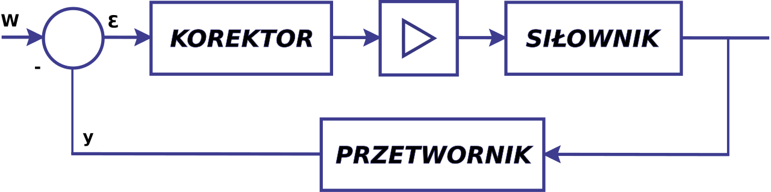

***Rysunek 1.*** *Schemat blokowy działania serwomechanizmu [3]*

Typowe serwomechanizmy modelarskie, które zostały zastosowane w projekcie sterowane są przez mikrokontroler przy pomocy regulacji sygnału napięciowego PWM (*ang. Pulse-Width Modulation*). Jest to sygnał o stałej amplitudzie i częstotliwości a zmiennym wypełnieniu. Serwomechanizm posiada wbudowany sterownik silnika (analogowy lub cyfrowy), który odczytuje wysyłany przez mikrokontroler sygnał sterujący i na podstawie szerokości dostarczanego impulsu ustawia swoją pozycję.

* 1. **Napęd osi X**

Jako napęd osi X dobrano serwomechanizm *PowerHD HD-1160A*. Wybrano je ze względu na zwiększony moment obrotowy wynoszący *2 [kg∙cm]*. Serwonapęd pokazany jest na rysunku 2, a jego podstawowe parametry zebrane są w tabeli 1.

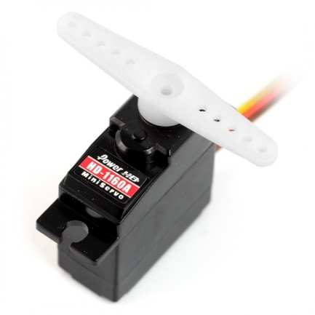

***Rysunek 2.*** *Serwonapęd PowerHD HD-1160A. [4]*

|  |  |
| --- | --- |
| Napięcie zasilania | 4.8 – 6.0 V |
| Zakres ruchu | 0 – 180 ° |
| Moment | 2.0 kg∙m (0.19 Nm) |
| Prędkość | 0.12 s/60° |
| Maksymalny pobór prądu | 680 mA |
| Typ | Analogowe |
| Częstotliwość sygnału sterującego | 50 Hz |
| Maksymalny zakres impulsów | 800 – 2200 µs |
| Wymiary | 29 x 12 x 30.2 mm |
| Masa | 16 g |

***Tabela 1.*** *Specyfikacja serwonapędu PowerHD HD-1160A.*

* 1. **Napęd osi Y**

Napęd osi Y stanowi serwonapęd *Tower Pro SG-90*. Wybrany został ze względu na mniejsze wymiary gabarytowe oraz małą wagę. Serwomechanizm pokazany jest na rysunku 3, a jego podstawowe dane techniczne zebrane są w tabeli 2.



***Rysunek 3.*** *Serwonapęd Tower Pro SG-90. [5]*

|  |  |
| --- | --- |
| Napięcie zasilania | 4.8 – 6.0 V |
| Zakres ruchu | 0 – 180 ° |
| Moment | 1.8 kg∙m (0.18 Nm) |
| Prędkość | 0.12 s/60° |
| Typ | analogowe |
| Wymiary | 22 x 12 x 27 mm |
| Masa | 9 g |

***Tabela 2.*** *Specyfikacja serwonapędu Tower Pro SG-90.*

[3] <https://pl.wikipedia.org/wiki/Serwomechanizm>

[4] <https://botland.com.pl/serwa-typu-medium/2303-serwo-powerhd-hd-1160a-medium-6953524540047.html>

[5] https://botland.com.pl/serwa-typu-micro/16561-serwo-okystar-sg-90-micro-180-5904422326159.html